П О Л О Ж Е Н И Е
- физкультурном мероприятии «Закрытие сезона 2019 г.» соревнования по SUP - СЕРФИНГУ в г. Иркутске

  - Цель и задачи проведения
Физкультурное мероприятие проводится с целью популяризации и развития SUP-серфинга в городе Иркутск. В ходе проведения мероприятия решаются следующие задачи:
- популяризация физической культуры и спорта среди различных групп населения города Иркутск;
- развития массового спорта.

Организаторы физкультурного мероприятия
Организация проведения физкультурного мероприятия возлагается на НКО «Байкалсерф-клуб»(Школа виндсёрфинга, г. Иркутск) и Сообщество sup_on_baikal под руководством Марисоль Голыш.

Место и сроки проведения

Место проведения: г. Иркутск, Ледокол Ангара, школа виндсерфинга.

Сроки проведения: 8 сентября 2019 года, с 10:00 до 18:00

Участники
К участию в физкультурном мероприятии допускаются жители города Иркутск, Иркутской области и других субъектов Российской Федерации, умеющие плавать и имеющие навыки управления доской, медицинский допуск к участию в спортивных мероприятиях и страховой полис (оригинал).
Возрастные категории:
- мужчины, женщины, дети 9-12 лет, юниоры 13-15 лет;
Иные условия допуска участников определяются организаторами.

Программа мероприятия
Виды программы:
- Спринт для детей 9-12 лет: гонка проводится на дистанции 500 метров. Старт с воды, финиш возле берега(стартовые ворота являются финишными). (3 жен. и 3 муж. призовых места)
- Техническая гонка (для групп муж/жен. и юниоры): гонка проводится в классе надувные доски не более 12 футов длиной на дистанции 2 км с двумя правыми, одним левым поворотами. Старт с берега, финиш на берегу (сквозь финишные ворота). (6 жен. и 6 муж. призовых места)
- Техническая гонка (для групп муж/жен. и юниоры): гонка проводится в классе надувные доски не более 12 футов длиной на дистанции 2 км с двумя правыми, одним левым поворотами. Старт с берега, финиш на берегу (сквозь финишные ворота). (6 жен. и 6 муж. призовых места)
- Техническая гонка для групп муж/жен PRO(надувные доски длиной более 12 футов). Старт для всех участников муж/жен одновременно.
(3 жен. и 3 муж. призовых места).
Оборудование для 1, 2 и 3 гонок(кроме Pro) предоставляется организатором в количестве 15 штук одинакового класса(монокласс).

Регламент проведения:

8 августа 2019 г:

11.00 – 12.00 | Регистрация на соревнования (оплата стартовых взносов).
12.00-12.15 | Торжественное открытие соревнований. Построение участников. Вступительная речь организаторов мероприятия.
12.15 – 12.40 | Разминка + краткий брифинг трассы.
12.40 – 13.30  13.00– 13.40  13.50 -14.30  14.45 – 15.25  15.40 – 16.20  16:00-16:40  17.00 – 18.00 | Старт первой гонки. Дети 9-12 лет. Спринт 200 м.  Страт второй гонки. Technical race Юниоры(девочки). 2 км  Страт третьей гонки Technical race Юниоры (мальчики). 2 км.  Старт четвертой гонки. Technical race. Женщины. 2 км  Страт пятой гонки. Technical race. Мужчины. 2 км  Старт гонки PRO. Муж+женщ. 2 км.  Награждение призеров медалями и ценными призами. Торжественное закрытие соревнований.

Гоночная инструкция

Гоночная инструкция будет опубликована на доске официальных объявлений возле школы виндсерфинга 8 сентября 2019 года с 10:00. Схема прохождения дистанций будет подробно освещена в гоночной инструкции.
Схема тактической гонки:

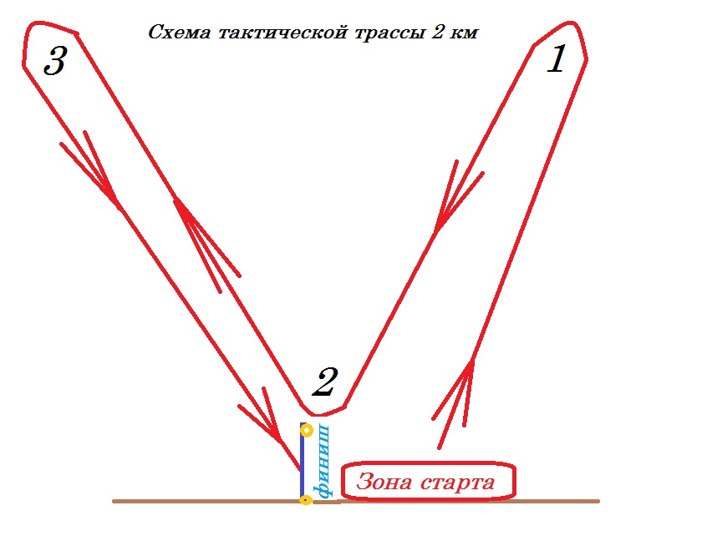

Правила поведения участников

Участники мероприятия обязаны:
  - соблюдать меры безопасности (в том числе экологической) и правила поведения на воде и территории места проведения соревнования;
  - подчиняться разумным требованиям лиц, выполняющих официальные функции, включая присутствие на официальных мероприятиях, общение с организаторами и судьями;
  - не нарушать общепринятые правила поведения и законодательства РФ;

Определение победителей

Соревнования личные, проводятся в соответствии с правилами вида спорта «серфинг», утверждёнными приказом Минспорта России от 18.04.2017
№358.
Соревнования в виде программы «Спринт» дистанции 200 метров только для детей 9-12 лет, проводятся по олимпийской системе на выбывание. Старт проходит двойками с воды, финиш возле берега. Победителем становится участник, набравший наименьшее количество баллов.
Соревнования в виде программы «Техническая гонка» проводится на лучшее время. Победителем становится участник, показавший наименьшее время в гонке.
Соревнования считаются состоявшимися при проведении не менее одной гонки.

Награждение
Победители и призеры соревнований, в каждой возрастной группе, награждаются грамотами и медалями.

 | 1 место | 2 место | 3 место | ВСЕГО
медали | 9 | 9 | 9 | 27
грамоты | 9 | 9 | 9 | 27

Организаторы соревнований могут учреждать специальные призы в различных номинациях.

Обеспечение безопасности участников и зрителей
  - Физкультурное мероприятие проводится в месте, отвечающем требованиям соответствующих нормативных правовых актов, действующих на территории Российской Федерации и направленных на обеспечение общественного порядка и безопасности участников и зрителей.
Обеспечение безопасности участников и зрителей осуществляется согласно требованиям Правил обеспечения безопасности при проведении официальных спортивных соревнований, утверждённых постановлением Правительства Российской Федерации от 18 апреля 2014 года № 353.
  - Оказание скорой медицинской помощи осуществляется в соответствии с приказом Министерства здравоохранения Российской Федерации от 1 марта 2016 года № 134н «О порядке организации оказания медицинской помощи лицам, занимающимся физической культурой и спортом (в том числе при подготовке и проведении физкультурных мероприятий и спортивных мероприятий), включая порядок медицинского осмотра лиц, желающих пройти спортивную подготовку, заниматься физической культурой и спортом в организациях и (или) выполнить нормативы испытаний (тестов) Всероссийского физкультурно-спортивного комплекса «Готов к труду и обороне».
Основанием для допуска участника к соревнованиям является заявка на участие в спортивных соревнованиях с отметкой «Допущен» напротив каждой фамилии спортсмена, заверенная подписью врача по спортивной медицине и его личной печатью или справка, выданная врачом по спортивной медицине или терапевтом (педиатром) по месту жительства участника.
  - Антидопинговое обеспечение осуществляется в соответствии с Общероссийскими антидопинговыми правилами, утверждёнными приказом Минспорта России от 9 августа 2016 года № 947.
  - Использование спасательного жилета для всех участников соревнований – ОБЯЗАТЕЛЬНО!

Страхование участников
Участие в физкультурном мероприятии осуществляется только при наличии договора (оригинал) о страховании: от несчастных случаев, жизни и здоровья, который предоставляется в мандатную комиссию. Страхование участников физкультурного мероприятия может производиться, как за счет бюджетных, так и внебюджетных средств, в соответствии с действующим законодательством Российской Федерации.

Финансовые условия
Расходы, связанные с проведением физкультурного мероприятия, несут:
- Место проведения физкультурного мероприятия предоставляется администрацией г.Иркутск и арендатором водной акватории у Ледокола «Ангара».
- Приобретение грамот, призов и иные организационные расходы оплачиваются за счёт средств собранных от участников соревнований в качестве стартовых взносов.
- Расходы по участию спортсменов, тренеров и представителей (проезд, питание, проживание) – за счёт средств командирующих организаций или самих участников.
- Стартовые взносы оплачиваются в следующем порядке: во время регистрации с 11-12 ч 08 августа 2019г у стола регистрации участников. Дети 9-12 лет-400 руб; Взрослые и юниоры -500 руб. Участники использующие личное снаряжение (сапборд не более 12 футов) оплачивают стартовый взнос в размере 300 руб.
Стартовый взнос для участников гонки PRO -500 руб.
- Также каждый участник соревнований вносит депозит в размере 2000 руб в качестве залога за выданный инвентарь в исправном состоянии(весло, сапборд с плавником), и в случае возврата снаряжения в исправном виде,- полностью возвращается участнику. Данный депозит изымается полностью при следующих повреждениях снаряжения: сломанное весло, проткнутый сапборд, сломаный плавник.

11. Заявки на участие
Предварительные заявки на участие в мероприятии подаются до 07 сентября 2019 года по адресу: http://orgeo.ru/event/index/type/water/region/sfo/no_national/1
или на почту vikulov@rambler.ru (тел.89834066464(вацап, Сергей).

Каждый участник предоставляет следующие документы:
  - заявку по форме, указанной в Приложении №1 к данному Положению;
  - паспорт (свидетельство о рождении);
  - страховые полисы обязательного медицинского страхования и страхования жизни и здоровья.
  - В заявке необходимо указать какой будет использоваться сапборд - личный/аренда.
Приложение №1

ЗАЯВКА
от участника _

Вид программы: Дисциплина Спринт 200 м/Технич гонка 2 км/ (подчеркнуть нужное)
« » сентября 2019 г.

№ п/п | Ф.И.О. | Год и дата рождения | Наименование организации, предприятия,  учреждения | Спортивный разряд (если есть) | Допуск врача
1
Снаряжение личное/арендованное(нужное подчеркнуть).

Врач
м.п. | подпись | (Ф.И.О.)
Участник соревнований
м.п. | подпись | (Ф.И.О.)

